Moção _____/2015

Excelentíssimo Senhor
Gilberto da Conceição Cezar
Presidente da Câmara Municipal de Vereadores
Canela/RS

O Vereador signatário, no uso de suas atribuições legais e regimentais, na forma prevista no art. 151, XXI do RI, apresenta o seguinte requerimento, a fim de que, após aprovação do Plenário, seja encaminhada a quem de direito a seguinte moção:

Seja externado por esta Casa votos de aplausos e congratulações a Direção e todos seus colaboradores da Extensão da EMEI Córa Cunha Vianna, pelos serviços prestados a Canela, a qual esta encerrando suas atividades no dia 05 de março de 2015.

JUSTIFICATIVA

Como forma de reconhecimento pelo trabalho prestado no município de Canela, que envio esta moção de aplauso e congratulação a direção e colaboradores da extensão da EMEI Córa Cunha Vianna. A escola localizada na Rua João Pessoa, 25, centro de Canela, atendia em torno de 85 crianças da faixa etária entre um ano e meio e seis anos de idade e com o seu fechamento vai dificultar e mudar a rotina da equipe de colaboradores, professores, pais e principalmente das crianças. Com tudo, quero agradecer a todos os colaboradores que fizeram parte da brilhante história desta escolinha.

Esta moção deverá ser enviada para o endereço: Extensão EMEI Córa Cunha Vianna, Canela, Rua João Pessoa, 25, Bairro: Centro - Canela.

Sala de sessões, 20 de fevereiro de 2015.

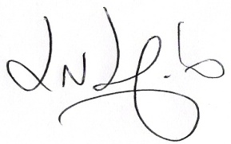

Luciano Melo
Vereador PMDB

